ÁREA NATURAL PROTEGIDA

Selvas y Humedales de Cozumel

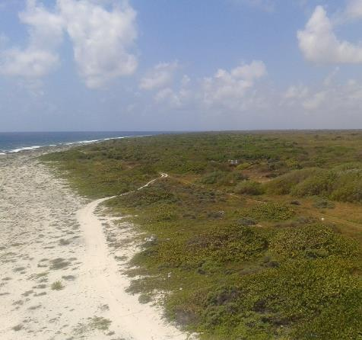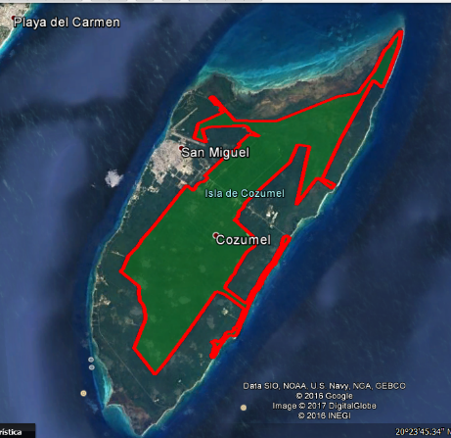

|  |  |
| --- | --- |
| **Nombre Oficial** | Selvas y Humedales de Cozumel |
| **Categoría** | Reserva Estatal |
| **Administración** | Secretaria de Ecología y Medio Ambiente (SEMA) del Gobierno del Estado de Quintana Roo |
| **Municipios** | Cozumel (100%) |
| **Superficie** | 19, 486.450 hectáreas |
| **Fecha de Decreto** | 1 de abril de 2011, Tomo I, No.32 Extraordinario, 7ª época del Periódico Oficial del Gobierno del Estado |
| **Localización** | Se ubica a los 20°26'48.34" de latitud norte y 86°54'44.55" de longitud oeste, en la porción central, sur-norte de la isla de Cozumel |
| **Otras designaciones Nacionales o Internacionales** | Reserva de la Biosfera Mab-UNESCO |
| **Regionalización** | Áreas de Importancia para la Conservación de las Aves clave SE-33  Región Hidrológica Prioritaria 106 Cozumel  Región Marina Prioritaria 69 Cozumel |
| **Tipo de vegetación** | Selva Mediana Subcaducifolia, Selva Baja Subcaducifolia, Matorral costero, Humedales, Dunas costeras |
| **Sitio Ramsar** | No aplica. |